Lima Duarte, 7 de fevereiro de 2025

Requerimento nº: 37/2025

Senhor
Presidente da Câmara e
Demais Vereadores.

O vereador que este subscreve no uso das atribuições que lhe são conferidas pelo Regimento Interno da Câmara Municipal e Lei Orgânica do município, após oitiva e aprovação deste colendo plenário vem Requerer junto a Secretaria Municipal de Obras, Meio Ambiente, Agricultura e Pecuária que preste esclarecimentos pelo qual motivo não foi colocada luminária no Distrito de orvalho à Rua Joaquim Pereira Guedes 46. Em frente à casa do Senhor Geni Antônio do Nascimento.
Justificativa: No ano de 2023 aconteceu um acidente, quebrou o poste e na ocasião quebrou a luminária e logo após a prefeitura fez a troca da iluminação para LED e não fez a reposição. Já foram feitas várias indicações e até o momento o serviço não foi realizado.
Justificativa: Poder fiscalizador

Sala de Sessões,

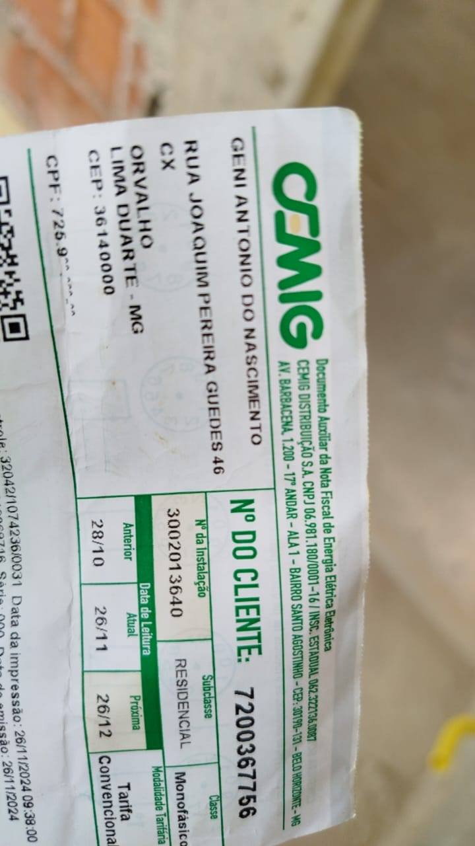
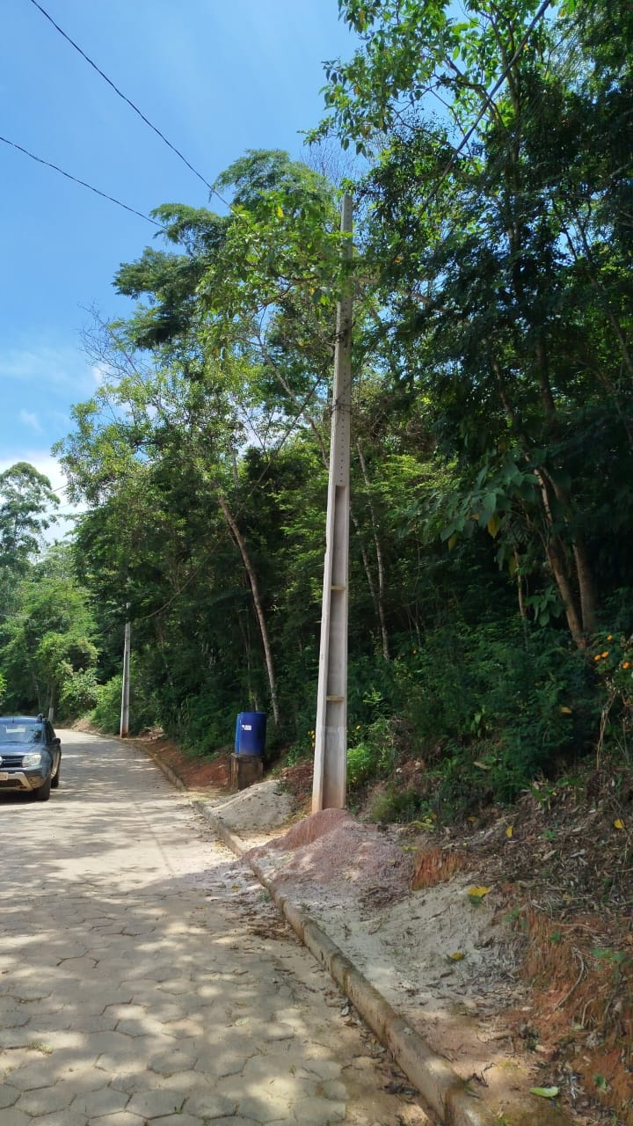
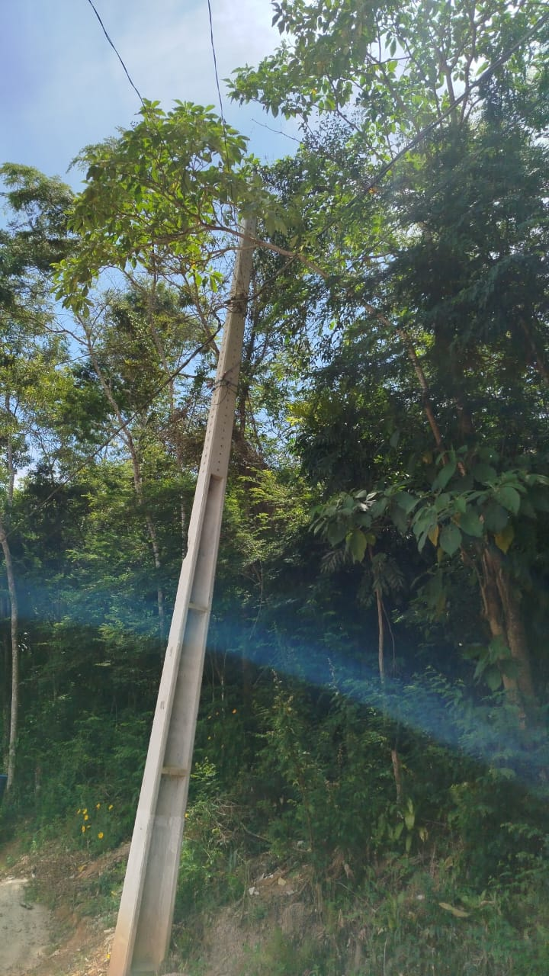

Fábio Junior da Silva
Vereador – REPUBLICANOS

